[72小时神秘重复：YaMin Wu及其团队的研究结果遭遇质疑——第三军医大学大坪医院野战外科研究所的惊人发现](https://mp.weixin.qq.com/s?__biz=Mzk2NDM2NTQxOQ==&mid=2247487517&idx=1&sn=0c13326d92b3155a72063f4ac595be22)

原创学术需风清[学术风清](javascript:void(0);)2025-04-27 15:32:00福建



点击箭头处“蓝色字”，关注我们哦！！

近日，发表于2017年《American Journal of Translational Research》的一篇论文引发了学术界的广泛关注和质疑。这篇题为"Motor neuron degeneration following glycine-mediated excitotoxicity induces spastic paralysis after spinal cord ischemia/reperfusion injury in rabbit"的研究论文，由Li Wang、Sen Li、Yuan Liu、Dong-Liang Feng、Long Jiang、Zai-Yun Long和Ya-Min Wu(通讯作者)共同完成，来自第三军医大学大坪医院野战外科研究所。

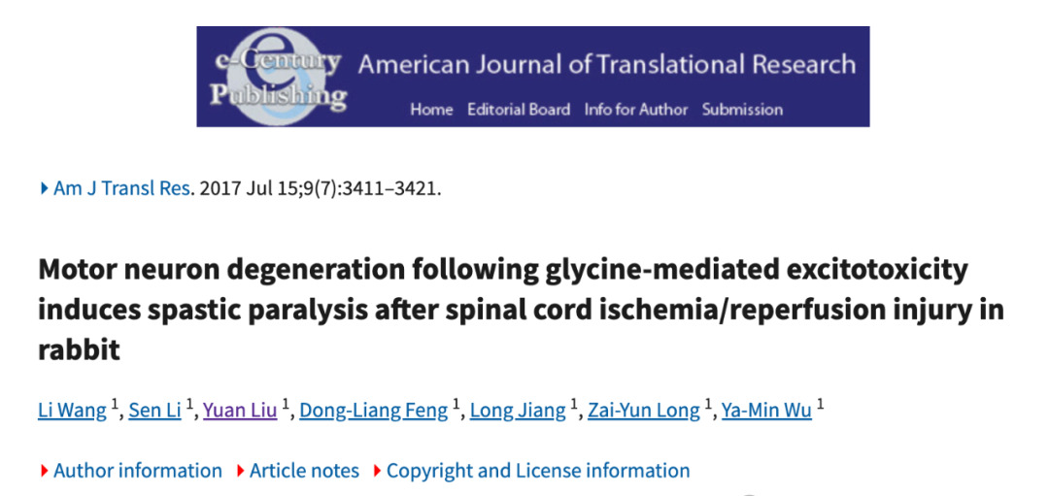





**质疑的根源**



2025年4月，评论人John A Loadsman指出，该研究中的图5存在显著问题：在72小时面板中呈现的四条曲线，与24小时面板中的五条曲线中的四条完全一致，这一现象在科学研究中几乎是不可能的。Loadsman的质疑引发了对研究结果准确性的广泛讨论。





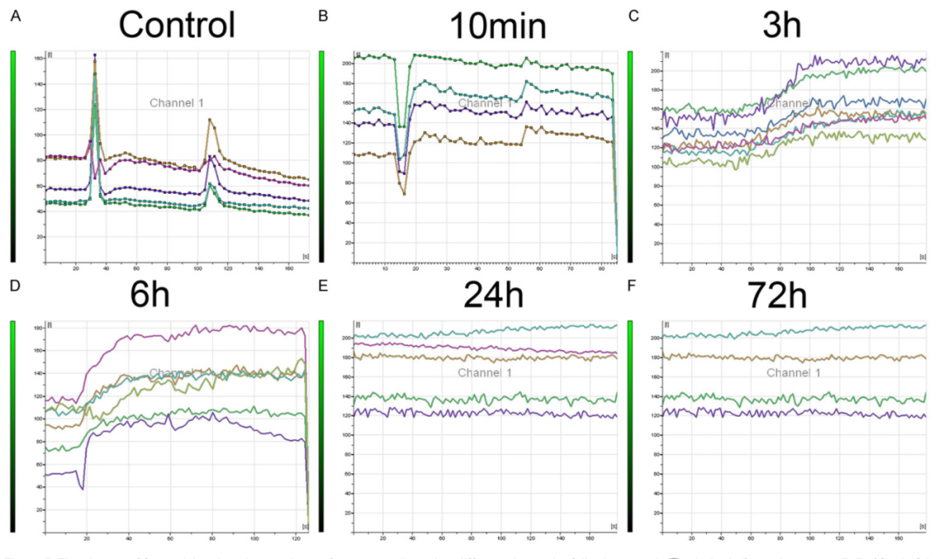





**消息来源**



https://pubpeer.com/publications/4C26A73F4D73671F975A37F71EE3CD#





声明      若认为本内容侵犯您的权益请及时联系我们









**欢迎积极投稿营造良好科研氛围**



